ÂM NHẠC DÂN TỘC TRONG BỘ MÔN HOẠT ĐỘNG TRẢI NGHIỆM HƯỚNG NGHIỆP

Âm nhạc dân tộc có một vai trò rất quan trọng trong đời sống, trong tâm hồn của con người Việt Nam từ bao đời nay. Âm nhạc dân tộc phản ánh chân thật tâm tư, tình cảm của Nhân dân và đồng hành cùng đất nước ở tất cả các giai đoạn. Chính vì những lí do ấy, Trường THCS Nguyễn Trung Trực đã tổ chức lồng ghép âm nhạc dân tộc vào bộ môn Hoạt động trải nghiệm hướng nghiệp.

*Giá trị âm nhạc truyền thống dân tộc của Việt Nam đi vào đời sống và tạo nên dòng chảy xuyên suốt từ Bắc vào Nam. Từ hát ru, dân ca, quan họ, hát văn, ca trù, chèo, tuồng đến hò Huế, nhã nhạc, đờn ca tài tử, cải lương... Bức tranh âm nhạc đó ta nhìn thấy có miền núi, miền biển, trung du, đồng bằng...; có âm nhạc chính thống từ triều đình-nhạc lễ cho đến âm nhạc cách mạng thời đại Hồ Chí Minh. Đảng và Nhà nước đã quan tâm đến nền âm nhạc dân tộc Việt Nam, có những chính sách đầu tư lớn để xây dựng nền âm nhạc truyền thống thông qua việc truyền dạy và đào tạo.*

*Hiện nay, Việt Nam có hệ thống văn bản và đang được số hóa để gìn giữ và phát triển từ những bản cổ nhạc đến các sáng tác tác phẩm mới bên cạnh hệ thống đào tạo bài bản, chuyên nghiệp nguồn nhân lực trong sự hội nhập phương Tây. Điều đó khẳng định con đường của chúng ta đi là đúng. Khi những tác phẩm âm nhạc dân tộc Việt Nam vang lên ở các sân khấu thế giới, bạn bè quốc tế trầm trồ, ngưỡng mộ khi nghe dòng âm nhạc có bản sắc riêng không lẫn với bất cứ quốc gia nào.*

*Những tác phẩm hôm nay chúng ta có như độc tấu sáo trúc “Cùng hành quân đi giữa mùa xuân” (nhạc sĩ Cẩm La), trong cả cuộc kháng chiến cho đến hôm nay vẫn nguyên giá trị nghệ thuật; đàn nhị “Kể chuyện ngày mùa” (nhạc sĩ Thao Giang); đàn bầu “Cung đàn đất nước” (nhạc sĩ Xuân Khải); đàn tranh “Tình quân dân” (nhạc sĩ Xuân Ba)... hay những bài hát “Xa khơi” của Nguyễn Tài Tuệ; “Trông cây lại nhớ đến Người”, bài hát do Nguyễn Trung Phong sáng tác dựa theo dân ca Nghệ Tĩnh được nhạc sĩ Đỗ Nhuận cải biên; “Mẹ yêu con” của Nguyễn Văn Tý... đi vào kinh điển của nền âm nhạc dân tộc Việt Nam. Gần đây, nhạc sĩ Trần Quý có tổ khúc “Tây Nguyên” viết cho dàn nhạc lớn (đang đề nghị Nhà nước tặng Giải thưởng Hồ Chí Minh); Nhạc sĩ, NSND Phạm Ngọc Khôi có tác phẩm “Đất nước thái hòa” biểu diễn trong Festival Huế tháng 6-2022 vừa qua... khẳng định giá trị của âm nhạc dân tộc luôn có sự tiếp nối chặng đường của những người sáng tác.*

Thông qua hoạt động lồng ghép này, người học có cơ hội tìm hiểu, ôn luyện, thưởng thức những giai điệu du dương, bay bổng từ đó yêu thêm các loại hình âm nhạc dân tộc và nét đẹp văn hóa Việt.

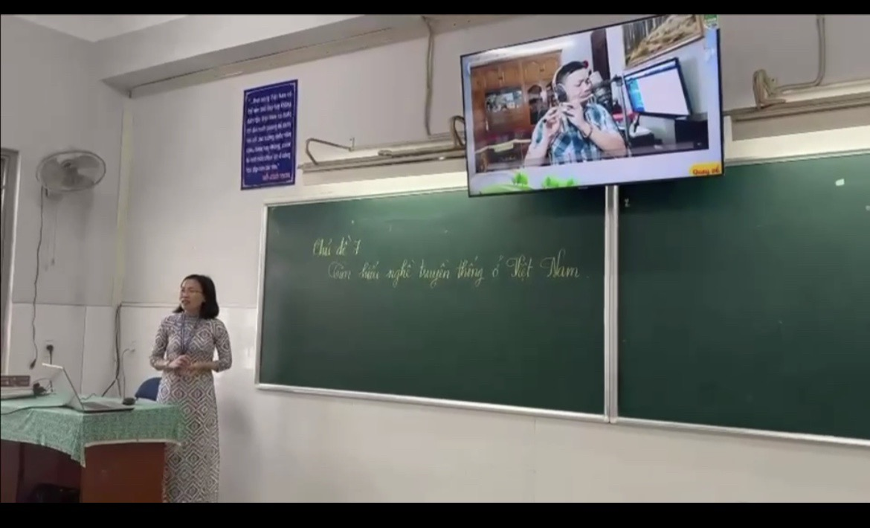

Học sinh say mê tìm hiểu sáo – một nhạc cụ quen thuộc trong âm nhạc dân tộc.

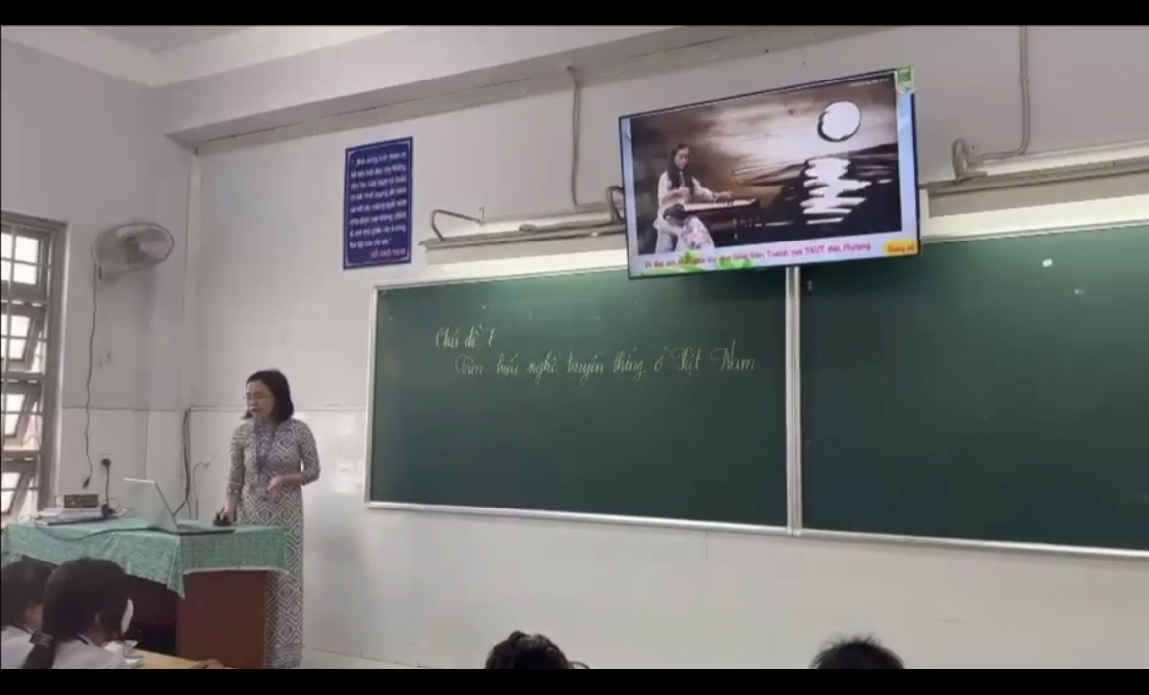

Học sinh tiếp tục tìm hiểu nhạc cụ âm nhạc dân tộc

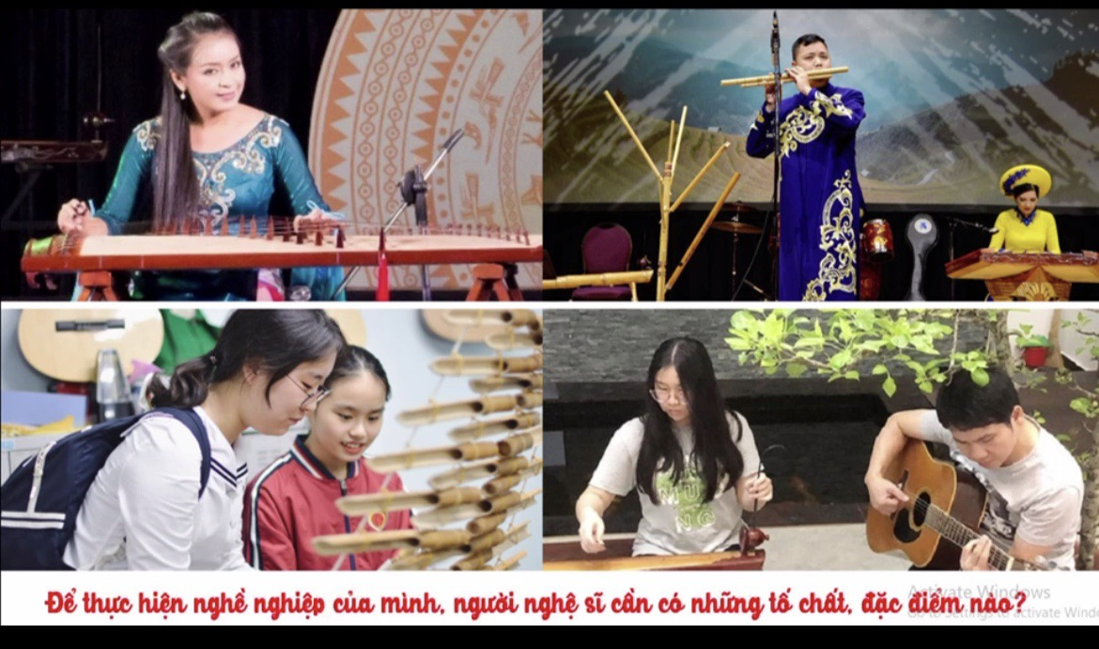

Học sinh tìm hiểu những tố chất cần có của người nghệ sĩ hoạt động trong lĩnh vực âm nhạc dân tộc.

Có thể nói, việc lồng ghép âm nhạc vào bộ môn Hoạt động trải nghiệm hướng nghiệp là một hoạt động bổ ích giúp kết nối người trẻ với loại hình âm nhạc truyền thống, giúp lưu giữ và lan tỏa những giá trị tốt đẹp theo thời gian.

# Ghi chú: Bài viết có tham khảo tài liệu từ bài viết Sứ mệnh cao cả của âm nhạc dân tộc Việt Nam của báo Quân đội Nhân dân.